**ENDÜSTRİYEL VERİ MADENCİLİĞİ PROJE RAPOR – 2**

**OĞUZHAN DİKİCİ**

Gerekli importlar yapılır.

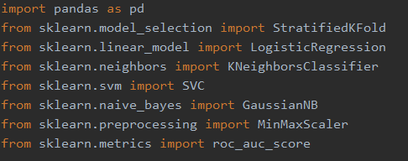

Data okunup, elemesi yapılıp, normalize edilip, çapraz geçerleme ayarları yapılır.

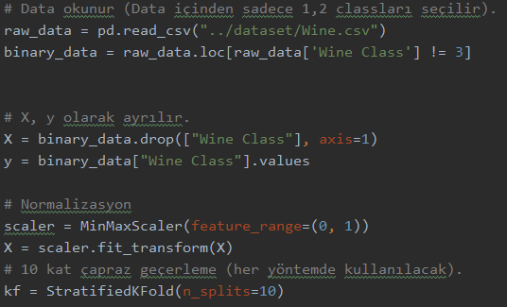

Logistic Regression yapılır: 10 kere yapılan train ve test işlemi sonucu çıkan Accuracy ve AUC puanlarının aritmetik ortalaması alınmıştır.

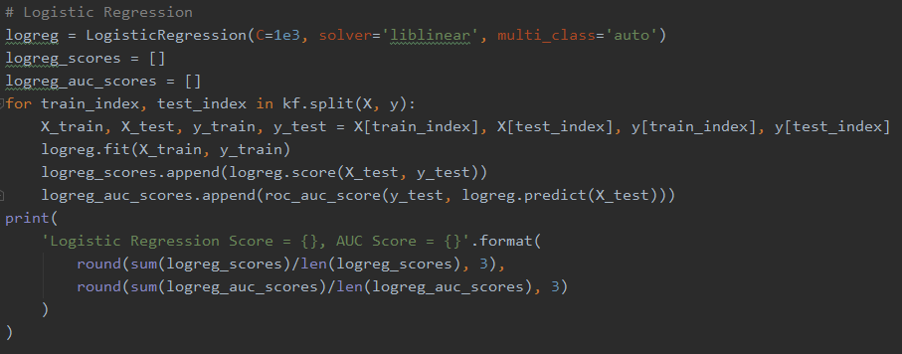

KNN algoritması uygulanır: Seçilen her train ve test data, en iyi sonucu veren “k” değeri ile iterasyona sokulmuştur.

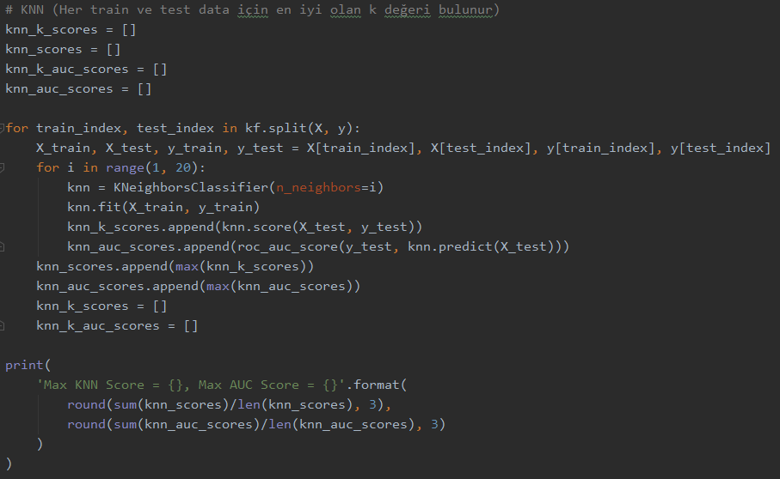

SVM uygulanır:

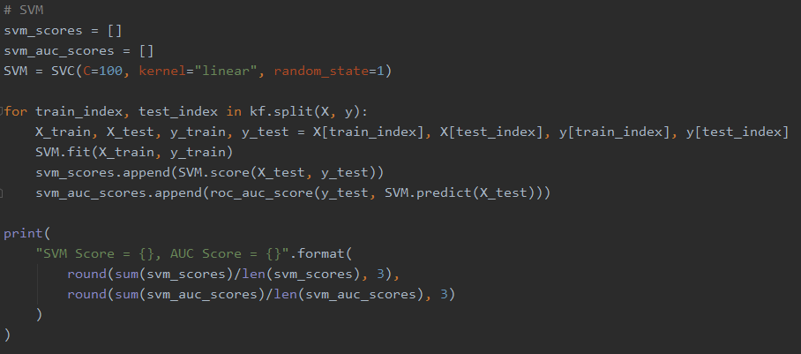

Ve son olarak Naive Bayes uygulanır:

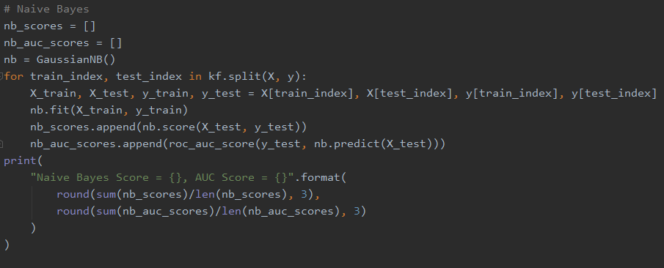

Sonuçlar:

